Actie & Resultaat Covid19 - update eind juli
__________________________________________________

De brug geslagen: kinderdagcentra in Zuid-Afrika bereiden zich voor op heropening

Het goede nieuws is dat zowel in Zuid-Afrika als in Nederland de betrokkenheid bij de kinderen en de medewerkers erg groot is gebleken. Velen hebben het zo mogelijk gemaakt om de afgelopen periode zonder inkomsten te overbruggen en de kinderdagverblijven zich voor te bereiden op heropening. Wij zijn heel erg onder de indruk van alle reacties van mededogen en de verleende steun; zowel financieel als niet financieel. Bijzonder en hartverwarmend. Zonder iemand te kort te willen doen willen wij, naast de professionele sponsors en onze Vrienden, in het bijzonder de mensen rond crowdfundingsactie van de KidsforCapeTown bouwreisgroep van Thomas en Julia van harte bedanken voor hun idee, hun inzet en het mooie resultaat: met ruim € 3000 echt TOP!

De situatie ter plekke is nog steeds dynamisch, mede door de gebrekkige en soms tegenstrijdige regelgeving vanuit de overheid. Zoals je in de bijlage Starting Chance kunt lezen hebben de kinderdagverblijven (kdv’en) zich inmiddels voorbereid op heropening in augustus. Of dit daadwerkelijk gaat gebeuren is nog niet duidelijk, maar de kdv’en zelf zijn er klaar voor. Wij verwachten dat dit een geleidelijk proces is en per kdv zal verschillen.

De actie heeft in Nederland tot nu toe € 11.787,52 opgebracht ! Wij hebben hiervan inmiddels
ZAR 200.000 (ca. €10.145) overgemaakt en houden het restant beschikbaar voor augustus.

Starting Chance heeft in totaal ZAR 768.520 aan donaties en toezeggingen gekregen, wat nagenoeg alle tot nu toe gedane uitgaven dekt, inclusief PPE (beschermings-) materiaal. Voor details en toelichting verwijs ik je graag naar de bijlage.

Rest mij je nogmaals oprecht te danken voor je insteek, betrokkenheid en je bijdrage. Het zijn bijzondere tijden, maar het is ook bijzonder te ervaren hoe hierop gereageerd wordt.
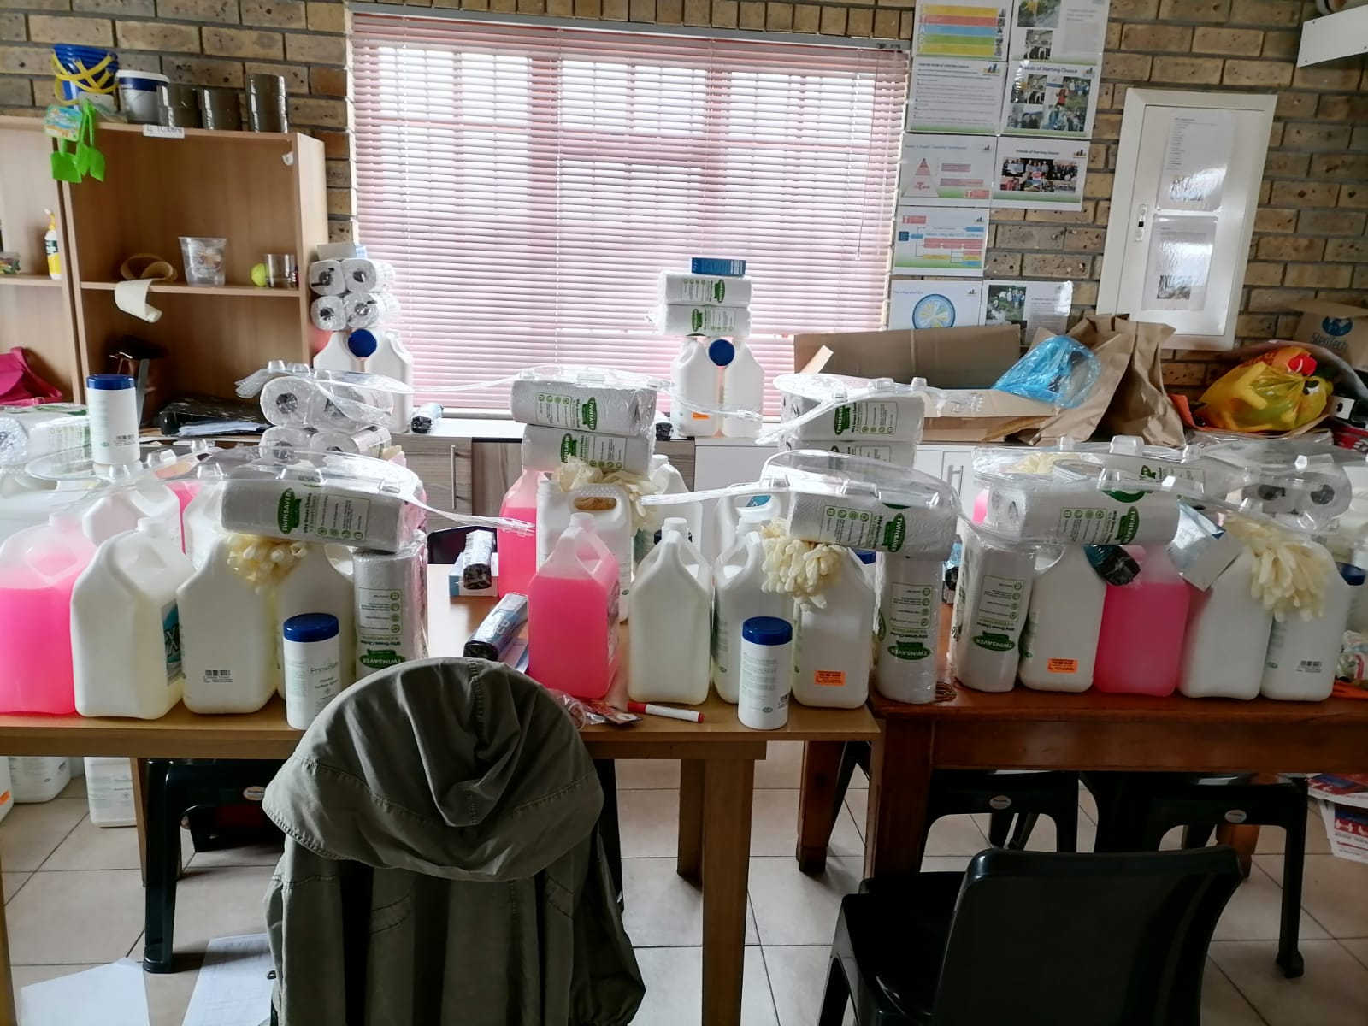
Personal Protection Equipment (PPE)

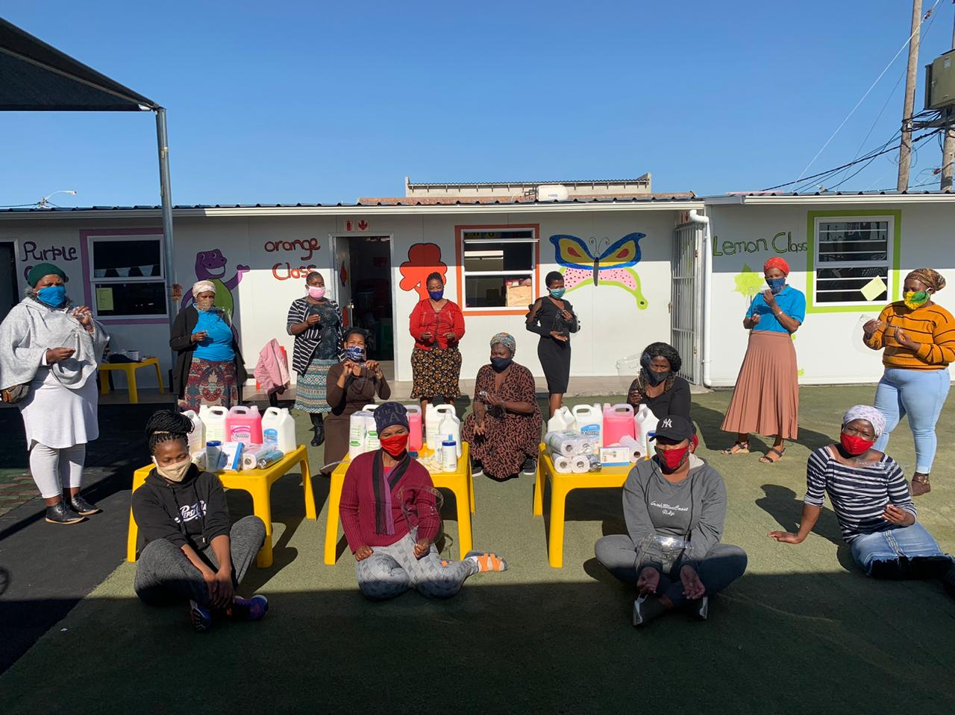
Onderwijzers en staf bij Blooming Stars met mondkapjes

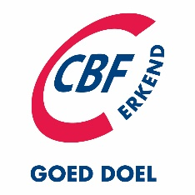
Met hartelijke groet namens ons bestuur:
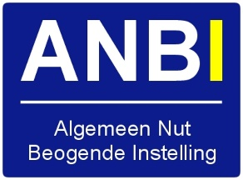
Hanneke Zwaan
Frans Labberton
Loek Reijns

Rob Serné
voorzitter@stichtingmzamomhle.nl

Spread the word, not the virus

Mogen wij je verzoeken deze nieuwsbrief door te zetten binnen je eigen netwerk?

De financiële verantwoording kan je vinden in: July Update & Financials op https://www.mzamomhle.org/corona-2/

